**Задания 2 тура дистанционной олимпиады по программированию для 10-11 классов**

Нурисламов Линар Ильдарович

МАОУ СОШ №1 г. Агидель

[linar_nurislamov2@mail.ru](mailto:linar_nurislamov2@mail.ru)

PascalABC.NET версия 2.2 сборка 1019(20.08.2015)

**Задание 1**

Разработать программу для проверки истинности высказывания: «Существует треугольник со сторонами a, b, c ?». Значения a, b, c вводятся с клавиатуры в цикле с проверкой истинности высказывания. Выход из цикла выполняется при вводе нулевого или отрицательного значения стороны треугольника.

Пример ввода:

50, 10, 10

Пример вывода:

Не существует (или Нет).

**program** number1;

**var** a, b, c:real;

**begin**

read(a,b,c); {Ввод сторон треугольников}

**if** (a>0) **and** (b>0) **and** (c>0) **then begin** {Проверяем то что стороны

больше нуля}

**if** (a<b+c) **and** (b<a+c) **and** (c<a+b) **then** {Проверяем то, что сумма двух

сторон треугольника больше чем третья}

writeln('треугольник существует') {Выводим, если подходит}

**else** writeln('треугольник не существует');{Выводим, если не подходит}

**while** (a>0) **and** (b>0) **and** (c>0) **do begin** {Проверяем то что стороны

больше нуля,в противном случае цикл завершается}

read(a,b,c); {Ввод сторон треугольников}

**if** (a<b+c) **and** (b<a+c) **and** (c<a+b) **then** {Проверяем то, что сумма двух

сторон треугольника больше чем третья}

writeln('треугольник существует') {Выводим, если подходит}

**else** writeln('треугольник не существует'); {Выводим, если не подходит}

**end**;

**end**;

**end**.

Пример вывода

50

10

10

треугольник не существует

2

2

3

треугольник существует

0

-1

-2

треугольник не существует

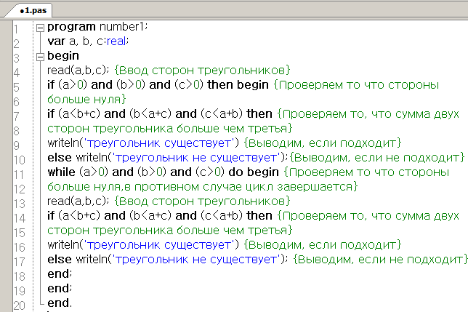

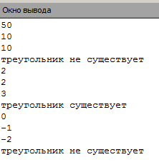

**Задание 2**

Разработать программу, которая выполняет классификации треугольников по величине углов и длине сторон, по вводимым с клавиатуры значениям (количество входных данных для решения должно быть достаточным).

Пример ввода:

Сторона a=20

Сторона b=10

Угол ABC (градусов)=90

Пример вывода:

Прямоугольный, разносторонний треугольник

**program** number2;

**var** a,b,w:integer;

**begin**

read(a,b,w); {Вводим две стороны и угол между ними}

**if** w>90 **then** writeln ('тупоугольный'); {Проверяем больше ли угол

90, если да то тупоугльный}

**if** w=90 **then** writeln ('прямоугольный'); {Проверяем равен ли угол

90, если да то прямоугльный}

**if** w<90 **then** writeln ('остроугольный'); {Проверяем меньше ли угол

90, если да то остроугльный}

**if** a=b **then** writeln('равнобедренный треугольник'); {Если стороны равны,

то треугольник равнобедренный}

**if** (a<>b) **then** writeln('разносторонний треугольник');{Если стороны неравны,

то треугольник разносторонний}

writeln;

**end**.

Пример вывода

20

10

90

прямоугольный

разносторонний треугольник

или

20

20

60

остроугольный

равнобедренный треугольник

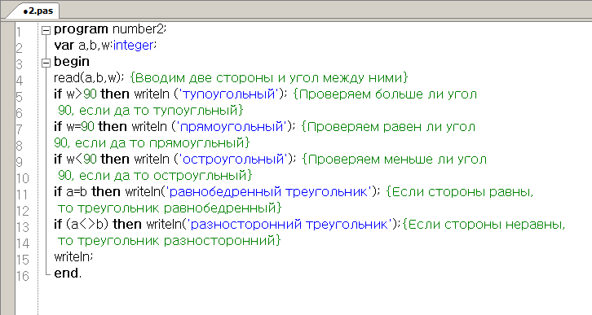

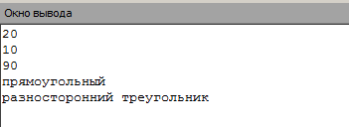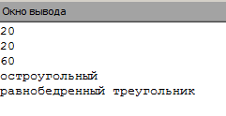

**Задание 3**

Разработать программу, которая выводит на экран все простые числа в заданном диапазоне от N1 до N2 и подсчитывает их количество.

Пример ввода:

N1= 10

N2= 15

Пример вывода:

11 13

Количество простых чисел: 2

**program** buk;

**var** n1, n2, k, i, j, m :integer;

**begin**

read(n1,n2);

**for** i:=n1 **to** n2 **do begin** {Цикл от n1 до n2}

k:=0; {k-количество делителей}

**for** j:=1 **to** i **do** {Цикл от 1 до i}

**if** i **mod** j=0 **then** k:=k+1; {Проверяем делимость числа i на j, если

делится то k увеличивается на 1}

**if** k=2 **then begin** {Проверяем простое ли число, делитель:1 и само число}

writeln(i); {Выводит на экран простое число}

m:=m+1; {Подсчитывает простые числа}

**end**;

**end**;

writeln(m); {Выводит на экран количество простых чисел}

**end**.

Пример вывода

10

15

11

13

2

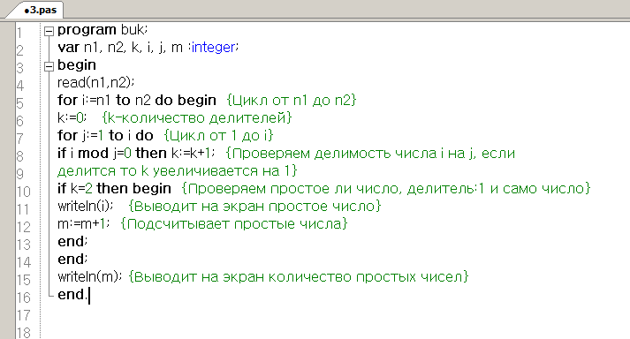

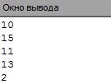

**Задание 4**

Дан размер файла в Мегабайтах. Разработать программу для подсчета количества байт, которые занимает данный файл.

Пример ввода:

128

Пример вывода:

131072

**program** number4;

**var** a:real;

**begin**

read(a); {Ввод числа в мегайбайтах}

a:=a*1024*1024; {Перевод числа из мегабайтов в байты}

writeln(a); {Вывод числа в байтах}

**end**.

Пример вывода

128

134217728

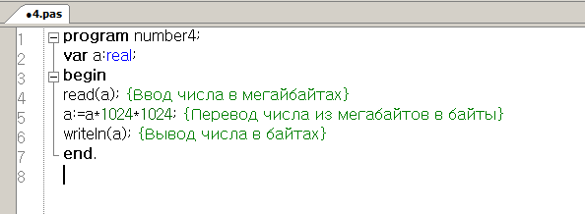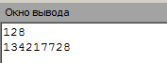

**Задание 5**

Разработать программу для вычисления расстояния между двумя точками с заданными координатами (x1, y1) и (x2, y2) на плоскости. Расстояние вычисляется по формуле sqrt((x2 - x1)^2+ (y2 - y1)^2).

Пример ввода:

Координаты точки А x1=9 y1=19

Координаты точки B x2=12 y1=23

Пример вывода:

Расстояние S=5

**program** number5;

**var** x1,y1,x2,y2,s,a,b:real;

**begin**

read(x1,y1); {Ввод координат числа A}

read(x2,y2); {Ввод координат числа B}

s:=sqrt(sqr(x2-x1)+sqr(y2-y1));{Вычисление расстояния s по формуле}

writeln(s); {Вывод расстояния}

**end**.

Пример вывода

9

19

12

23

5

